

**Информационная карта программы**

|  |  |
| --- | --- |
| **1. Учреждение** | Зеленогайский филиал МБОУ Заворонежской СОШ |
| **2. Полное название программы** | Дополнительная общеобразовательная общеразвивающая программа «Робототехника» |
| **3. Сведения об авторах:** | |
| **3.1. Ф.И.О., должность** | Скрылёв Алексей Анатольевич, педагог дополнительного образования |
| **4. Сведения о программе** | |
| **4.1. Нормативная база:** | Федеральный закон от 29 декабря 2012 года № 273-ФЗ «Об образовании в Российской Федерации».  «Концепцией развития дополнительного образования детей до 2030 года» (утверждена Распоряжением Правительства РФ от 31.03.2022 N 678-р).  Порядок организации и осуществления образовательной деятельности по дополнительным общеобразовательным программам (утвержден Приказом Министерства просвещения Российской Федерации от 09 ноября 2018 г. N 196).  Распоряжение Правительства Российской Федерации от 29 мая 2015 года N 996-р «Стратегия развития воспитания в Российской Федерации на период до 2025 года».  Методические рекомендации по проектированию дополнительных общеразвивающих программ (включая разноуровневые программы) (разработанные Минобрнауки России совместно с ГАОУ ВО «Московский государственный педагогический университет», ФГАУ «Федеральный институт развития образования», АНО ДПО «Открытое образование», 2015г.).  Постановление Главного государственного санитарного врача РФ от 28 сентября 2020 г. № 28 «Об утверждении санитарных правил СП 2.4.3648-20 «Санитарно-эпидемиологические требования к организациям воспитания и обучения, отдыха и оздоровления детей и молодежи»». |
| **4.2.Область применения** | Дополнительное образование |
| **4.3. Направленность** | Техническая |
| **4.4. Вид программы** | Дополнительная общеобразовательная общеразвивающая |
| **4.5. Уровень освоения** | стартовый |
| **4.6. Возраст учащихся по программе** | 8-16 лет |
| **4.7. Продолжительность обучения** | 1 год |

***Блок №1. «Комплекс основных характеристик дополнительной***

***общеобразовательной общеразвивающей программы»***

* 1. **ПОЯСНИТЕЛЬНАЯ ЗАПИСКА**

Дополнительная общеобразовательная общеразвивающая программа «Робототехника относится к технической направленности. Данная программа позволит детям от 8-16 лет изучить основы работы с набором и рассмотреть различные возможности применения его в разных направлениях, как предметных, так направлений в области робототехники.

Уровень освоения программы: стартовая

**Новизна программы**

**КЛИК –** представляет собой набор, состоящий из деталей, схожих по инженерному решению с деталями Lego technic, но имеющих ряд разнообразных преимуществ и электрокомпонентами, разработанными на базе плат Arduino и датчиков с модулями, совместимых с платами Arduino. Данное решение даёт ряд преимуществ:

* понижает возрастной порог обучения робототехнике;
* расширяет диапазон разработок роботов и роботизированных систем в научно- исследовательском, инженерно-техническом и спортивно-соревновательном ключе.

**Актуальность** данной программы вытекает из-за дизайна продукта и технических решений. Данная технология позволяет снизить возрастной порог обучения робототехнике даже до 7 лет.

Второе преимущество связано с разнообразием аппаратной части Arduino систем. Набор содержит универсальный переходник для подключения любого датчика, совместимого с Arduino, что позволяет программировать устройства на Arduino как на графико-визуальном языке (разновидность Scratch), так и текстовом языке высокого уровня C++, Java и т.д.

**Педагогическая целесообразность**

Общепедагогическая направленность занятий – сопряжение социализации и индивидуализации обучения. Знания, умения, навыки проектирование, конструирование и программирование всевозможных интеллектуальных механизмов являются элементами информационной компетенции – одной из ключевых компетенций средней и старшей школы.

**Отличительные особенности программы.** Данная программа разработана на основе методического сборника по образовательной робототехнике, Корягиным А.В. Программа по работе с набором КЛИК в первую очередь, предназначена для преподавателей робототехники, информатики, физики и технологии, но и может использована в домашнем обучении родителями.

А**дресат программы**

Программа предназначена для детей 8-16 лет.

**Условия набора учащихся**

На программу принимаются все желающие.

**Количество учащихся**

Норма наполнения группы – 12 человек.

**Объём и срок освоения программы**

Программа рассчитана на 1 год обучения. Объем реализации программы - 144 часа.

**Формы и режим занятий**

Занятия проводятся 2 раза в неделю, по 2 академических часа с 10 минутным перерывом.

Основной формой занятия являются комбинированное занятие (сочетание практического и теоретического занятий), а также выполнение индивидуальных и групповых творческих заданий и проектов.

**Форма обучения:** (очная, электронное обучение, с применением дистанционных технологий)

* 1. **ЦЕЛЬ И ЗАДАЧИ ПРОГРАММЫ**

**Цель:**развивать творческое и конструкторское мышление через освоение роботехнического набора.

**Задачи:**

**Обучающие**:

* дать первоначальные знания о конструкции робототехнических устройств;
* научить программированию mBlock5, Arduino ide робототехнических устройств;
* вовлечение детей в технические кружки, повышение мотивации к изучению предметов естественно-математического цикла (физика, информатика, математика, технология);
* знакомство с основными принципами механики, с основами программирования на визуальном языке;
* сформировать общенаучные и технологические навыки конструирования и проектирования;
* выработать навыки применения средств информационных технологий в повседневной жизни, при выполнении индивидуальных и коллективных проектов;
* познакомить с правилами безопасной работы с инструментами и самим конструктором.

**Воспитывающие**:

* формировать творческое отношение к выполняемой работе;
* воспитывать умение работать в коллективе, эффективно распределять обязанности;
* повысить мотивацию учащихся к изобретательству и созданию собственных роботизированных систем, на примере Мобильного робота, Копировальщика и др.;
* формировать у учащихся стремление к получению качественного законченного результата;
* формировать навыки проектного мышления.

**Развивающие**:

* развивать творческую инициативу и самостоятельность;
* развивать психофизиологические качества учеников: память, внимание, способность логически мыслить, анализировать, концентрировать внимание на главном;
* развивать умения излагать мысли в четкой логической последовательности, отстаивать свою точку зрения, анализировать ситуацию и самостоятельно находить ответы на вопросы путем логических рассуждений;
* развивать у учащихся инженерное мышление, навыки конструирования, программирования;
* развивать мелкую моторику, внимательность, аккуратность и изобретательность, креативное мышление и пространственное воображение учащихся.
  1. **СОДЕРЖАНИЕ ПРОГРАМы**

**Учебный план**

|  |  |  |  |  |  |
| --- | --- | --- | --- | --- | --- |
| **№** | **Название раздела, тема** | **Всего часов** | | | **Формы**  **аттестации/**  **контроля** |
| **Всего** | **Теория** | **Практика** |
|  | **Вводное занятие** | **2** | **1** | **1** | Начальная диагностика |
| **1.** | **«Введение в робототехнику»** | **28** | **14** | **14** |  |
| 1.1. | Инструктаж по технике безопасности.  Идея создания роботов. История    робототехники. Что такое робот. | 2 | 1 | 1 | Промежуточная диагностика  Краткий опрос |
| 1.2. | Виды современных роботов. Применение роботов в современном мире. Конкурсы, состязания в мире робототехники. | 2 | 1 | 1 | Промежуточная диагностика  Краткий опрос |
| 1.3. | Знакомство с конструктором КЛИК | 2 | 1 | 1 | Промежуточная диагностика  Краткий опрос |
| 1.4. | Краткий обзор программного обеспечения | 2 | 1 | 1 | Промежуточная диагностика  Краткий опрос |
| 1.5. | Программирование в среде mBlock5.  Панель инструментов: возможности и функции | 2 | 1 | 1 | Промежуточная диагностика  Краткий опрос |
| 1.6. | Программирование в среде mBlock5.  Линейные алгоритмы | 2 | 1 | 1 | Промежуточная диагностика  Краткий опрос |
| 1.7. | Программирование в среде mBlock5. Ветвления и вложенные ветвления | 2 | 1 | 1 | Промежуточная диагностика  Краткий опрос |
| 1.8. | Программирование в среде mBlock5. Циклы: конечные и  бесконечные | 2 | 1 | 1 | Промежуточная диагностика  Краткий опрос |
| 1.9. | Программирование в среде mBlock5. Вложенные циклы | 2 | 1 | 1 | Промежуточная диагностика  Краткий опрос |
| 1.10. | Программирование в среде mBlock5. Комбинированные алгоритмы | 2 | 1 | 1 | Промежуточная диагностика  Краткий опрос |
| 1.11. | Программирование в среде Arduino ide.  Плата Arduino uno. Панель инструментов Arduino ide: возможности и функции | 2 | 1 | 1 | Промежуточная диагностика  Краткий опрос |
| 1.12. | Программирование в среде Arduino ide. Особенности конструкции кода. Основные функции и операторы: int, pinMode(), digitalWrite(), Serial(), delay(). Линейный алгоритм | 2 | 1 | 1 | Промежуточная диагностика  Краткий опрос |
| 1.13. | Программирование в среде Arduino ide. Ветвление и  вложенные ветвления | 2 | 1 | 1 | Промежуточная диагностика  Краткий опрос |
| 1.14. | Программирование в среде  Arduino ide. Циклы и вложенные циклы | 2 | 1 | 1 | Промежуточная диагностика  Краткий опрос |
| **2.** | **«Введение в конструирование и программирование. Основы управления»** | **16** | **8** | **8** |  |
| 2.1. | DC Моторы | 2 | 1 | 1 | Промежуточная диагностика  Краткий опрос |
| 2.2. | Сервопривод | 2 | 1 | 1 | Промежуточная диагностика  Краткий опрос |
| 2.3. | Ультразвуковой датчик расстояния | 2 | 1 | 1 | Промежуточная диагностика  Краткий опрос |
| 2.4. | Датчики линии | 2 | 1 | 1 | Промежуточная диагностика  Краткий опрос |
| 2.5. | Датчик цвета | 2 | 1 | 1 | Промежуточная диагностика  Краткий опрос |
| 2.6. | IR приёмник | 2 | 1 | 1 | Промежуточная диагностика  Краткий опрос |
| 2.7. | Bluetooth модуль | 2 | 1 | 1 | Промежуточная диагностика  Краткий опрос |
| 2.8. | Пьезоэлемент | 2 | 1 | 1 | Промежуточная диагностика  Краткий опрос |
| **3.** | **«Механика конструкции»** | **6** | **3** | **3** |  |
| 3.1. | Зубчатая передача | 2 | 1 | 1 | Промежуточная диагностика  Краткий опрос |
| 3.2. | Гусеничная передача | 2 | 1 | 1 | Промежуточная диагностика  Краткий опрос |
| 3.3. | Кулачковая передача | 2 | 1 | 1 | Промежуточная диагностика  Краткий опрос |
| **4.** | **«Юный робототехник. Мобильная робототехника»** | **14** | **7** | **7** |  |
| 4.1. | Робоплатформа NikiRobot | 2 | 1 | 1 | Промежуточная диагностика  Краткий опрос |
| 4.2. | Объезд препятствий | 2 | 1 | 1 | Промежуточная диагностика  Краткий опрос |
| 4.3. | Поиск объекта | 2 | 1 | 1 | Промежуточная диагностика  Краткий опрос |
| 4.4. | Захват объекта | 2 | 1 | 1 | Промежуточная диагностика  Краткий опрос |
| 4.5. | Движение по линии | 2 | 1 | 1 | Промежуточная диагностика  Краткий опрос |
| 4.6. | Управление по IR | 2 | 1 | 1 | Промежуточная диагностика  Краткий опрос |
| 4.7. | Управление по Bluetooth | 2 | 1 | 1 | Промежуточная диагностика  Краткий опрос |
| **5.** | **«Инженерная робототехника»** | **12** | **6** | **6** |  |
| 5.1. | Сортировщик цвета | 2 | 1 | 1 | Промежуточная диагностика  Краткий опрос |
| 5.2. | Манипулятор | 2 | 1 | 1 | Промежуточная диагностика  Краткий опрос |
| 5.3. | Роботанк | 2 | 1 | 1 | Промежуточная диагностика  Краткий опрос |
| 5.4. | Робот Муравей | 2 | 1 | 1 | Промежуточная диагностика  Краткий опрос |
| 5.5. | Ультразвуковой терменвокс | 2 | 1 | 1 | Промежуточная диагностика  Краткий опрос |
| 5.6. | Автоматизированные часы | 2 | 1 | 1 | Промежуточная диагностика  Краткий опрос |
| **6.** | **«Физические эксперименты»** | **8** | **4** | **4** |  |
| 6.1. | Равномерное прямолинейное движение | 2 | 1 | 1 | Промежуточная диагностика  Краткий опрос |
| 6.2. | Равноускоренное прямолинейное движение | 2 | 1 | 1 | Промежуточная диагностика  Краткий опрос |
| 6.3. | Колебания | 2 | 1 | 1 | Промежуточная диагностика  Краткий опрос |
| 6.4. | Криволинейное движение | 2 | 1 | 1 | Промежуточная диагностика  Краткий опрос |
| **7.** | **«CyberPi»** | **18** | **9** | **9** |  |
| 7.1. | Знакомство с CyberPi | 2 | 1 | 1 | Промежуточная диагностика  Краткий опрос |
| 7.2. | Звуковая машина | 2 | 1 | 1 | Промежуточная диагностика  Краткий опрос |
| 7.3. | Диктофон | 2 | 1 | 1 | Промежуточная диагностика  Краткий опрос |
| 7.4. | Итерация диктофона | 2 | 1 | 1 | Промежуточная диагностика  Краткий опрос |
| 7.5. | Игровой контроллер | 2 | 1 | 1 | Промежуточная диагностика  Краткий опрос |
| 7.6. | Данные с датчиков | 2 | 1 | 1 | Промежуточная диагностика  Краткий опрос |
| 7.7. | Цветовой микшер | 2 | 1 | 1 | Промежуточная диагностика  Краткий опрос |
| 7.8. | Измерение силы встряски | 2 | 1 | 1 | Промежуточная диагностика  Краткий опрос |
| 7.9 | Подарок с сигнализацией | 2 | 1 | 1 |  |
| **8.** | **«Комбинированная робототехника»** | **38** | **18** | **20** |  |
| 8.1. | Свободное падение тела. Построение   графика | 2 | 1 | 1 | Промежуточная диагностика  Краткий опрос |
| 8.2. | Вычисление угловой и линейной скоростей вращающегося тела | 2 | 1 | 1 | Промежуточная диагностика  Краткий опрос |
| 8.3. | Мобильный робот картограф | 4 | 2 | 2 | Промежуточная диагностика  Краткий опрос |
| 8.4. | Робот исследователь | 4 | 2 | 2 | Промежуточная диагностика  Краткий опрос |
| 8.5. | Ультразвуковой терменвокс | 4 | 2 | 2 | Промежуточная диагностика  Краткий опрос |
| 8.6. | Манипулятор | 4 | 2 | 2 | Промежуточная диагностика  Краткий опрос |
| 8.7. | Робот муравей | 4 | 2 | 2 | Промежуточная диагностика  Краткий опрос |
| 8.8. | Роботанк | 4 | 2 | 2 | Промежуточная диагностика  Краткий опрос |
| 8.9. | Сортировщик цвета | 4 | 2 | 2 | Промежуточная диагностика  Краткий опрос |
| 8.10. | Автоматизированные часы | 3 | 1 | 2 | Промежуточная диагностика  Краткий опрос |
| 8.11. | Маятник | 3 | 1 | 2 | Промежуточная диагностика  Краткий опрос |
|  | **Итоговое занятие** | **2** | **1** | **1** | **Итоговая диагностика** |
|  | **ИТОГО** | **144** | **71** | **73** |  |

**Содержание учебного плана**

**Вводное занятие**

**Теория:** Знакомство с учащимися, с содержанием программы, правилами поведения на занятиях.

**Практика:** Начальная диагностика.

**Раздел №1. «Введение в робототехнику»**

**Тема 1.1.** **Инструктаж по технике безопасности. Идея создания роботов. История робототехники. Что такое робот.**

**Теория.** Инструкции по технике безопасности. Введение понятия «робот». Знакомство с историей робототехники.

**Практика.** Применение техники безопасности на уроках с использованием различных деталей конструктора «Клик».

**Тема 1.2.** **Виды современных роботов. Применение роботов в современном мире. Конкурсы, состязания в мире робототехники**

**Теория.** Применение роботов в современном мире: от детских игрушек, до серьезных научных исследовательских разработок.

**Практика.** Демонстрация передовых технологических разработок.

**Тема 1.3. Знакомство с конструктором КЛИК.**

**Теория.** Знакомство с основными составляющими частями среды конструктора. Работа с классификацией деталей.

**Практика.** Знакомство с видами соединений и особенностями подключения электроники. Практическая работа под руководством педагога.

**Тема 1.4. Краткий обзор программного обеспечения.**

**Теория.** Знакомство с четырьмя средами программирования Arduino ide, ArduBlock, MBlock3, MBlock5

**Практика.** Практические задания на умение различать четыре среды программирования Arduino ide, ArduBlock, MBlock3, MBlock5

**Тема 1.5. Программирование в среде mBlock5. Панель инструментов: возможности и функции**

**Теория.** Знакомство детей с панелью инструментов, функциональными командами; составление программ в режиме Конструирования.

**Практика.** Работа с панелью инструментов и составление простых программ для мобильного робота «Клик».

**Тема 1.6. Программирование в среде mBlock5. Линейные алгоритмы.**

**Теория.** Особенностипрограммирования в среде mBlock5. Введения понятия «линейные алгоритмы».

**Практика.** Создание программ с линейным алгоритмом.

**Тема 1.7. Программирование в среде mBlock5. Ветвления и вложенные ветвления**

**Теория.** Особенности программ с алгоритмом ветвления. Введение понятий «ветвления» и «вложенные ветвления».

**Практика.** Работа с программами с алгоритмом ветвления.

**Тема 1.8. Программирование в среде mBlock5. Циклы: конечные и бесконечные**

**Теория.** Особенности программ с циклическими алгоритмами.

**Практика.** Работа с программами с циклическими алгоритмами.

**Тема 1.9. Программирование в среде mBlock5. Вложенные циклы**

**Теория.** Получение знаний, умений и навыков в создании программ с вложенными

циклами

**Практика.** Применять на практике программы с вложенными циклами

**Тема 1.10. Программирование в среде mBlock5. Комбинированные алгоритмы**

**Теория.** Знакомство с комбинированными алгоритмами

**Практика.** Умение работать с программами с комбинированными алгоритмами

**Тема 1.11. Программирование в среде Arduino ide.**

**Плата Arduino uno. Панель инструментов Arduino ide: возможности и функции**

**Теория.** Обзор платы Arduino uno: технические возможности, подключения, параллельное и последовательное соединение, разновидность пинов.

**Практика.** Применять на практике Arduino ide

**Тема 1.12. Программирование в среде Arduino ide. Особенности конструкции кода. Основные функции и операторы: int, pinMode(), digitalWrite(), Serial(), delay(). Линейный алгоритм**

**Теория.** Знакомство с базовыми функциями Arduino api

**Практика.** Применять на практике Arduino ide.

**Тема 1.13. Программирование в среде Arduino ide. Ветвление и вложенные ветвления**

**Теория.** Знакомство детей с алгоритмом ветвления в среде Arduino ide

**Практика.** Применять на практике алгоритм ветвления в среде Arduino ide

**Тема 1.14. Программирование в среде Arduino ide. Циклы и вложенные циклы**

**Теория.** Знакомство детей с алгоритмом цикла в среде Arduino ide

**Практика.** Создание программ с алгоритмом цикла в среде Arduino ide

**Раздел № 2. Введение в конструирование и программирование. Основы управления**

**Тема 2.1. DC Моторы**

**Теория.**  Знакомство детей с работой моторов

**Практика.** Овладение знаний, умений и навыков в подключении и настройки работы моторов

**Тема 2.2. Сервопривод**

**Теория.** Получение знаний, умений и навыков в подключении и настройки работы сервоприводов

**Практика.** Овладение знаний, умений и навыков в подключении и настройки работы сервоприводов

**Тема 2.3. Ультразвуковой датчик расстояния**

**Теория.** Получение знаний, умений и навыков в подключении и настройки работы ультразвукового датчика расстояния.

**Практика.** Использование знаний, умений и навыков в подключении и настройки работы ультразвукового датчика расстояния.

**Тема 2.4. Датчики линии**

**Теория.** Получение знаний, умений и навыков в подключении и настройки работы

датчика линии

**Практика.** Уметь подключать и настроить работу датчика линии

**Тема 2.5. Датчик цвета**

**Теория.** Получение знаний, умений и навыков в подключении и настройки работы датчика цвета.

**Практика.** Овладеть навыками подключения и настройки работы датчика цвета.

**Тема 2.6. IR приёмник**

**Теория.** Получение знаний, умений и навыков в подключении и настройки работы IR модуля

**Практика.** Уметь использовать IR модуля

**Тема 2.7. Bluetooth модуль**

**Теория.** Получение знаний, умений и навыков в подключении и настройки работы

Bluetooth модуля

**Практика.** Использование в работе с конструктором Bluetooth модуля

**Тема 2.8. Пьезоэлемент**

**Теория.** Получение знаний, умений и навыков в подключении и настройки работы пьезоэлемента

**Практика.** Уметь подключать пьезоэлемент.

**Радел №3. Механика конструкции**

**Тема 3.1. Зубчатая передача**

**Теория.** Получение знаний, умений и навыков в разработке и применении зубчатых передач

**Практика.** Самостоятельно разрабатывать и применять зубчатые передачи.

**Тема 3.2. Гусеничная передача**

**Теория.** Получение знаний, умений и навыков в разработке и применении гусенечных передач

**Практика.** Самостоятельно разрабатывать

**Практика.** Самостоятельно разрабатывать и применять гусеничные передачи.

**Тема 3.3. Кулачковая передача**

**Теория.** Получение знаний, умений и навыков в разработке и применении кулачковых передач

**Практика.** Самостоятельно разрабатывать и применять кулачковые передачи.

**Радел №4. Юный робототехник. Мобильная робототехника.**

**Тема 4.1. Робоплатформа NikiRobot**

**Теория.** Отработка и закрепление навыков в области конструирования и программирования колёсных роботов.

**Практика.** Самостоятельно конструировать и программировать колёсных роботов.

**Тема 4.2. Объезд препятствий**

**Теория.** Отработка и закрепление навыков в области конструирования и программирования колёсных роботов.

**Практика.** Самостоятельно конструировать и программировать колёсных роботов.

**Тема 4.3. Поиск объекта**

**Теория.** Отработка и закрепление навыков в области конструирования и программирования колёсных роботов.

**Практика.** Самостоятельно конструировать и программировать колёсных роботов.

**Тема 4.4. Захват объекта**

**Теория.**  Отработка и закрепление навыков в области конструирования и программирования колёсных роботов.

**Практика.** Самостоятельно конструировать и программировать колёсных роботов.

**Тема** **4.5. Движение по линии**

**Теория.**  Отработка и закрепление навыков в области конструирования и программирования колёсных роботов.

**Практика.** Самостоятельно конструировать и программировать колёсных роботов.

**Тема 4.6. Управление по IR**

**Теория.** Отработка и закрепление навыков в области конструирования и программирования колёсных роботов.

**Практика.** Самостоятельно конструировать и программировать колёсных роботов.

**Тема 4.7. Управление по Bluetooth**

**Теория.**  Отработка и закрепление навыков в области конструирования и программирования колёсных роботов.

**Практика.** Самостоятельно конструировать и программировать колёсных роботов.

**Радел №5. Инженерная робототехника**

**Тема 5.1. Сортировщик цвета**

**Теория.** Отработка и закрепление навыков в области конструирования и программирования роботов с определённой инженерной задачей

**Практика.** Уметь самостоятельно конструировать и программировать роботов с определённой инженерной задачей

**Тема 5.2. Манипулятор**

**Теория.** Отработка и закрепление навыков в области конструирования и программирования роботов с определённой инженерной задачей

**Практика.** Уметь самостоятельно конструировать и программировать роботов с определённой инженерной задачей

**Тема 5.3. Роботанк**

**Теория.**  Отработка и закрепление навыков в области конструирования и программирования роботов с определённой инженерной задачей

**Практика.** Уметь самостоятельно конструировать и программировать роботов с определённой инженерной задачей

**Тема 5.4. Робот Муравей**

**Теория.**  Отработка и закрепление навыков в области конструирования и программирования роботов с определённой инженерной задачей

**Практика.** Уметь самостоятельно конструировать и программировать роботов с определённой инженерной задачей

**Тема 5.5. Ультразвуковой терменвокс**

**Теория.**  Отработка и закрепление навыков в области конструирования и программирования роботов с определённой инженерной задачей

**Практика.** Уметь самостоятельно конструировать и программировать роботов с определённой инженерной задачей

**Тема 5.6. Автоматизированные часы**

**Теория.**  Отработка и закрепление навыков в области конструирования и программирования роботов с определённой инженерной задачей

**Практика.** Уметь самостоятельно конструировать и программировать роботов с определённой инженерной задачей

**Радел №6. Физические эксперименты**

**Тема 6.1. Равномерное прямолинейное движение**

**Теория.** Получение знаний, умений и навыков в области проведения физических опытов с использованием роботизированного набора

**Практика.** Научиться проводить физические опыты с использованием роботизированного набора

**Тема 6.2. Равноускоренное прямолинейное движение**

**Теория.**  Получение знаний, умений и навыков в области проведения физических опытов с использованием роботизированного набора

**Практика.** Научиться проводить физические опыты с использованием роботизированного набора

**Тема 6.3. Колебания**

**Теория.** Получение знаний, умений и навыков в области проведения физических опытов с использованием роботизированного набора

**Практика.** Научиться проводить физические опыты с использованием роботизированного набора

**Тема 6.4. Криволинейное движение**

**Теория.** Получение знаний, умений и навыков в области проведения физических опытов с использованием роботизированного набора

**Практика.**

**Радел №7. CyberPi**

**Тема 7.1. Знакомство с CyberPi**

**Теория.** Строение устройства. Обзор по портам и датчикам. Расширения к программированию.

**Практика.** Самостоятельно применять датчики и порта

**Тема 7.2. Звуковая машина**

**Теория.** Получение знаний в области программирования мелодии с CyberPi и использовании RGB светодиодов

**Практика.** Самостоятельно использовать светодиоды в конструкторе

**Тема 7.3. Диктофон**

**Теория.** Получение знаний и навыков в области программирования для записи звука и голоса с дальнейшим воспроизведением

**Практика.** Уметь записывать голоса с дальнейшим воспроизведением

**Тема 7.4. Итерация диктофона**

**Теория.** Углубление в программирование CyberPi

**Практика.** Отработка навыков по работе с диктофоном.

**Тема 7.5. Игровой контроллер**

**Теория.** Получение знаний и опыта в программировании CyberPi в качестве контроллера.

**Практика.** Применение контроллера для управления спрайтами в mBlock5

**Тема 7.6. Данные с датчиков**

**Теория.** Получение знаний и опыта в области программирования CyberPi для использования встроенных датчиков шума и освещённости

**Практика.** Самостоятельно пользоваться датчиками шума и освещенности

**Тема 7.7. Цветовой микшер**

**Теория.** Получение знаний и опыта в программировании цвета по RGB схеме

**Практика.** Программирование цвета по схеме

**Тема 7.8. Измерение силы встряски**

**Теория.** Получение знаний и опыта в области программирования CyberPi для использования встроенного гироскопа

**Практика.** Освоить встроенный гироскоп

**Тема 7.9. Подарок с сигнализацией**

**Теория.** Отработка навыков программирования гироскопа и динамика в CyberPi

**Практика.** Отработка навыков программирования гироскопа и динамика в CyberPi

**Радел №8. Комбинированная робототехника**

**Тема 8.1. Свободное падение тела. Построение   графика**

**Теория.** Получение знаний и опыта в области сбора данных с экспериментальной установки и дальнейший их анализ и построение графика

**Практика.** Самостоятельно строить графики

**Тема 8.2. Вычисление угловой и линейной скоростей вращающегося тела**

**Теория.** Получения знаний и опыта в области программирования CyberPi для получения данных с гироскопа и на их основе вычислять взаимосвязанные физические величины.

**Практика.** Самостоятельно вычислять взаимосвязанные величины

**Тема 8.3. Мобильный робот картограф**

**Теория.** Отработка навыков программирования CyberPi для записи данных по положению робота в пространстве.

**Практика.** Отработка в области конструирования мобильных роботов с учётом их геометрии

**Тема 8.4. Робот исследователь**

**Теория.**  Отработка навыков программирования CyberPi для записи данных по положению робота в пространстве.

**Практика.** Отработка в области конструирования мобильных роботов с учётом их геометрии

Тема 8.5. Ультразвуковой терменвокс

**Теория.**  Отработка навыков программирования CyberPi для записи данных по положению робота в пространстве.

**Практика.** Отработка в области конструирования мобильных роботов с учётом их геометрии

Тема 8.6. Манипулятор

**Теория.**  Отработка навыков программирования CyberPi для записи данных по положению робота в пространстве.

**Практика.** Отработка в области конструирования мобильных роботов с учётом их геометрии

Тема 8.7. Робот муравей

**Теория.**  Отработка навыков программирования CyberPi для записи данных по положению робота в пространстве.

**Практика.** Отработка в области конструирования мобильных роботов с учётом их геометрии

Тема 8.8. Роботанк

**Теория.**  Отработка навыков программирования CyberPi для записи данных по положению робота в пространстве.

**Практика.** Отработка в области конструирования мобильных роботов с учётом их геометрии

Тема 8.9. Сортировщик цвета

**Теория.**  Отработка навыков программирования CyberPi для записи данных по положению робота в пространстве.

**Практика.** Отработка в области конструирования мобильных роботов с учётом их геометрии

Тема 8.10. Автоматизированные часы

**Теория.**  Отработка навыков программирования CyberPi для записи данных по положению робота в пространстве.

**Практика.** Отработка в области конструирования мобильных роботов с учётом их геометрии

**Тема 8.11. Маятник**

**Теория.**  Отработка навыков программирования CyberPi для записи данных по положению робота в пространстве.

**Практика.** Отработка в области конструирования мобильных роботов с учётом их геометрии

**Итоговое занятие**

**Теория.** Итоговоетестирование по робототехнике.

**Практика.** Итоговоетестирование по робототехнике.

* 1. **ПЛАНИРУЕМЫЕ РЕЗУЛЬТАТЫ**

Программа обеспечивает достижение обучающимися личностных, метапредметных и предметных результатов.

**Личностные результаты** обучения по программе:

* возросший интерес к предмету «Технология», «Физика», «Информатика», «Математика» и другим смежным с робототехникой наукам;
* осознание возможностей и роли робототехники в познании окружающего мира;
* понимание причины успешности/неуспешности в учебной деятельности.
* Освоить конструктор «Клик»

**Метапредметными результатами** обучения по программе являются:

* исследование предмета или процесса (его измеряемых характеристик);
* анализ, обобщение, классификация, установление закономерностей, составление алгоритма действий;
* моделирование различных процессов, воспроизводящих смысл отношений и зависимостей, характеризующих реальные явления;
* выполнение измерений в учебных и бытовых ситуациях;
* осуществление поиска необходимой информации, определение её ценности;
* умение делать выводы и использовать полученные знания при создании собственных конструкций;
* умение принимать учебную задачу, выполнять учебные действия на основе алгоритма;
* прогнозирование результата деятельности, нахождение и исправление ошибок;
* восприятие различных способов действий;
* понимание цели и смысла выполняемых заданий;
* понимание алгоритма выполнения заданий;
* осуществление первоначального контроля своих действий, понимание важности планирования своей деятельности;
* участие в коллективном обсуждении проблем;
* осуществление групповой работы над проектом;
* построение понятных для партнёра высказываний;
* наблюдение за действиями других участников в процессе коллективной творческой деятельности.

**Предметные результаты** обучения по программе - формирование знаний и умений.

Учащиеся, освоившие программу,

**должны знать:**

* виды конструкций, соединение деталей;
* последовательность изготовления конструкций;
* собирать мобильных роботов;
* технику безопасности.

**должны уметь:**

* самостоятельно изготавливать различные роботизированные устройства;
* реализовывать творческий замысел.

**должны обладать:**

* знаниями о простейших основах механики, о начальном программировании;
* трудолюбием.

***Блок №2. Комплекс организационно – педагогических условий***

* 1. **Календарный учебный график**

Учебный год по дополнительной общеобразовательной  
общеразвивающей программе ««Робототехника» начинается с «1» сентября и заканчивается «31» мая, число учебных недель по программе 36, по 2часа 2 раза в неделю (Приложение 1).

* 1. **Условия реализации программы**

**Материально- техническое обеспечение программы**

**Сведения о помещении, в котором проводятся занятия:**

Занятия должны проводиться в кабинетах «Точки Роста», соответствующим требованиям техники безопасности, противопожарной безопасности, санитарным нормам. Кабинет должен хорошо освещаться и периодически проветриваться. Необходимо наличие аптечки с медикаментами для оказания первой медицинской помощи.

**Оборудование:** Образовательный набор робототехники

**Электронно-программное обеспечение:** mBlock5, Arduino IDE

**Кадровое обеспечение**

Педагог, осуществляющий образовательную деятельность по программе, должен иметь высшее педагогическое образование и знания в области робототехники.

* 1. **Формы аттестации**

**Итоговая аттестация** обучающихся проводится с целью выявления уровня развития способностей и личностных качеств и их соответствия прогнозируемым результатам освоения дополнительной общеобразовательной общеразвивающей программы.

Итоговая аттестация осуществляется в конце обучения и включает в себя проверку теоретических знаний и практических умений и навыков.

Итоговая аттестация учащихся может проводиться в следующих формах: творческие работы, самостоятельные работы, тестирование, выставка работ.

Выставочная деятельность является важным итоговым этапом занятий и организуется в конце учебного года. В выставке допускается как индивидуальное, так и коллективное участие школьных команд. Максимальное количество участников в команде допускается от 2 до 4 учащихся.

Создание портфолио также является эффективной формой оценивания и подведения итогов деятельности обучающихся.

В портфолио включаются фото и видеоизображения продуктов собственного творчества, материалы самоанализа, схемы, иллюстрации, эскизы и т.п.

**Формы отслеживания образовательных результатов** проводиться в следующих формах: творческие работы, самостоятельные работы, опрос, тестирование.

* 1. **Оценочные материалы**

Мини-тесты (Приложение №2):

Итоговый тест (Приложение №3).

* 1. **Методические материалы**

|  |  |  |  |  |
| --- | --- | --- | --- | --- |
| Название раздела, темы | Формы занятий, планируемые по каждому разделу | Приемы и методы | Дидактический материал, техническое оснащение | Формы подведения итогов по разделу |
| **Введение** | Беседа, лекции | Методы, в основе которых лежит способ организации занятия:   1. *словесный* (устное изложение, беседа) 2. *наглядный* (показ видеоматериалов,   иллюстраций, наблюдение, показ (исполнение)  педагогом, работа по образцу и др.)  Методы, в основе которых лежит уровень деятельности детей:   1. *объяснительно- иллюстративный* - дети воспринимают и усваивают готовую информацию 2. *репродуктивный* - учащиеся воспроизводят полученные знания и освоенные способы деятельности   Методы, в основе которых лежит форма организации деятельности учащихся занятия:  1. *фронтальный* - одновременная работа со всеми учащимися   1. *индивидуально-фронтальный*   *-* чередование индивидуальных и  фронтальных форм работы   1. *групповой* - организация   работы по малым группам (от 2 до 7 человек)   1. *коллективно-групповой -* выполнение заданий малыми группами, последующая презентация результатов выполнения заданий и их обобщение 2. *в парах* - организация работы по парам   *индивидуальный* - индивидуальное выполнение заданий, решение проблем | Памятки, мультимедийные материалы, компьютер, мультимедийный проектор. | Опрос, самостоятельная работа, презентация творческих работ, игра-испытание, коллективная  рефлексия, отзыв, коллективный анализ работ, самоанализ |
| **Введение в робототехнику** | Комбинированное занятие, практическое  занятие, соревнование | Памятки, мультимедийные материалы, компьютер, мультимедийный проектор. | Опрос, самостоятельная работа, презентация творческих работ, игра-испытание, коллективная  рефлексия, отзыв, коллективный анализ работ, самоанализ |
| **Введение в конструирование и программирование. Основы управления** | Комбинированное занятие, практическое  занятие, соревнование | Памятки, мультимедийные материалы, компьютер, мультимедийный проектор. | Опрос, самостоятельная работа, презентация творческих работ, игра-испытание, коллективная  рефлексия, отзыв, коллективный анализ работ, самоанализ |
| **Механика конструкции** | Комбинированное занятие, практическое  занятие, соревнование | Памятки, мультимедийные материалы, компьютер, мультимедийный проектор. | Опрос, самостоятельная работа, презентация творческих работ, игра-испытание, коллективная  рефлексия, отзыв, коллективный анализ работ, самоанализ |
| **Юный робототехник. Мобильная робототехника.** | Комбинированное занятие, практическое  занятие, соревнование | Памятки, мультимедийные материалы, компьютер, мультимедийный проектор. | Опрос, самостоятельная работа, презентация творческих работ, игра-испытание, коллективная  рефлексия, отзыв, коллективный анализ работ, самоанализ |
| **Инженерная робототехника** | Комбинированное занятие, практическое  занятие, соревнование | Памятки, мультимедийные материалы, компьютер, мультимедийный проектор. | Опрос, самостоятельная работа, презентация творческих работ, игра-испытание, коллективная  рефлексия, отзыв, коллективный анализ работ, самоанализ |
| **Физические эксперименты** | Комбинированное занятие, практическое  занятие, соревнование | Памятки, мультимедийные материалы, компьютер, мультимедийный проектор. | Опрос, самостоятельная работа, презентация творческих работ, игра-испытание, коллективная  рефлексия, отзыв, коллективный анализ работ, самоанализ |
| **CyberPi** | Комбинированное занятие, практическое  занятие, соревнование | Памятки, мультимедийные материалы, компьютер, мультимедийный проектор. | Опрос, самостоятельная работа, презентация творческих работ, игра-испытание, коллективная  рефлексия, отзыв, коллективный анализ работ, самоанализ |
| **Комбинированная робототехника** | Комбинированное занятие, практическое  занятие, соревнование | Памятки, мультимедийные материалы, компьютер, мультимедийный проектор. | Опрос, самостоятельная работа, презентация творческих работ, игра-испытание, коллективная  рефлексия, отзыв, коллективный анализ работ, самоанализ |
| **Итоговое занятие** | Практическое занятие | *индивидуальный* - индивидуальное выполнение заданий, решение проблем | компьютер, мультимедийный проектор. | самостоятельная работа |

* 1. **Список литературы**

**Список литературы для педагога**

* + 1. КЛИК. Методический сборник по образовательной робототехнике. Корягин А.В.
    2. Игровая робототехника для юных программистов и конструкторов MBOT и MBLOCK. А.Т. Григорьев, Ю.А. Винницкий – СПб.: БХВ-Петербург, 2019 г.
    3. Образовательная робототехника. Сборник методических рекомендаций и практикумов. Корягин А.В. Смольянинова Н.М. – М. : ДМК Пресс, 2015 г.
    4. Образовательная робототехника. Рабочая тетрадь. Корягин А.В. Смольянинова Н.М. – М.: ДМК Пресс, 2015 г.
    5. Физические эксперименты и опыты с LEGO MINDSTORMS Education EV3. Корягин А.В., Смольянинова Н.М. – М.: ДМК Пресс, 2020 г.

**Список литературы для детей**

1. КЛИК. Методический сборник по образовательной робототехнике. Корягин А.В.

**Интернет ресурсы**

1. <http://amperka.ru>
2. <http://int-edu.ru/>
3. http://raor.ru/

Приложения 1

|  |  |  |  |  |  |  |  |  |
| --- | --- | --- | --- | --- | --- | --- | --- | --- |
| **№**  **п/п** | **Месяц** | **Число** | **Время проведения**  **занятия** | **Форма**  **занятия** | **Количество**  **часов** | **Тема занятия** | **Место**  **проведения** | **Форма**  **контроля** |
| 1 |  |  |  | Комбинированное занятие | 2 | Вводное занятие | Кабинет  «Точки Роста» | Начальная диагностика |
| 2 |  |  |  | Комбинированное занятие | 2 |  | Кабинет  «Точки Роста» |  |
|  |  |  |  |  |  |  |  |  |
|  |  |  |  |  |  |  |  |  |
|  |  |  |  |  |  |  |  |  |
|  |  |  |  |  |  |  |  |  |
|  |  |  |  |  |  |  |  |  |
|  |  |  |  |  |  |  |  |  |
|  |  |  |  |  |  |  |  |  |
|  |  |  |  |  |  |  |  |  |
|  |  |  |  |  |  |  |  |  |

Приложение 2

Оценочные материалы Тест 1

1. Для обмена данными между EV3 блоком и компьютером используется…
   1. WiMAX
   2. PCI порт
   3. WI-FI
   4. USB порт
2. Верным является утверждение…
   1. блок EV3 имеет 5 выходных и 4 входных порта
   2. блок EV3 имеет 5 входных и 4 выходных порта
   3. блок EV3 имеет 4 входных и 4 выходных порта
   4. блок EV3 имеет 3 выходных и 3 входных порта
3. Устройством, позволяющим роботу определить расстояние до объекта и реагировать на движение, является…
   1. Ультразвуковой датчик
   2. Датчик звука
   3. Датчик цвета
   4. Гироскоп
4. Сервомотор – это…
   1. устройство для определения цвета
   2. устройство для движения робота
   3. устройство для проигрывания звука
   4. устройство для хранения данных
5. К основным типам деталей LEGO MINDSTORMS относятся…
   1. шестеренки, болты, шурупы, балки
   2. балки, штифты, втулки, фиксаторы
   3. балки, втулки, шурупы, гайки
   4. штифты, шурупы, болты, пластины
6. Для подключения датчика к EV3 требуется подсоединить один конец кабеля к датчику, а другой…
   1. к одному из входных (1,2,3,4) портов EV3
   2. оставить свободным
   3. к аккумулятору
   4. к одному из выходных (A, B, C, D) портов EV3
7. Для подключения сервомотора к EV3 требуется подсоединить один конец кабеля к сервомотору, а другой…
   1. к одному из выходных (A, B, C, D) портов EV3
   2. в USB порт EV3
   3. к одному из входных (1,2,3,4) портов EV3
   4. оставить свободным
8. Блок «независимое управление моторами» управляет…
   1. двумя сервомоторами
   2. одним сервомотором
   3. одним сервомотором и одним датчиком
9. Наибольшее расстояние, на котором ультразвуковой датчик может обнаружить объект…
   1. 50 см.
   2. 100 см.
   3. 3 м.
   4. 250 см.
10. Для движения робота вперед с использованием двух сервомоторов нужно…
11. задать положительную мощность мотора на блоке «Рулевое управление»
12. задать отрицательную мощность мотора на блоке «Рулевое управление»
13. задать положительную мощность мотора на блоке «Большой мотор»
14. задать отрицательную мощность мотора на блоке «Большой мотор»
15. Для движения робота назад с использованием двух сервомоторов нужно…
16. задать положительную мощность мотора на блоке «Рулевое управление»
17. задать отрицательную мощность мотора на блоке «Рулевое управление»
18. задать положительную мощность мотора на блоке «Большой мотор»
19. задать отрицательную мощность мотора на блоке «Большой мотор»

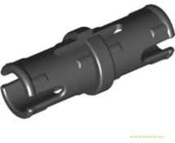Приложение 3

**Итоговый тест**

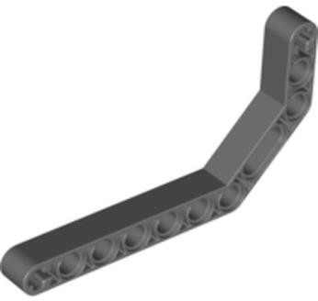**Задание №1. Напишите полные названия деталей LEGO Mindstorms EV-3:**

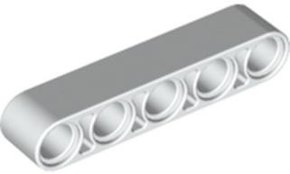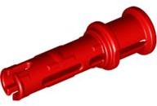

1 2 3

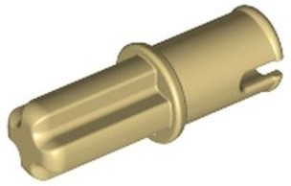

4 5 6

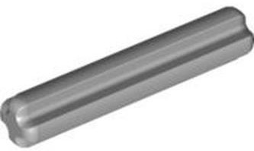

7 8

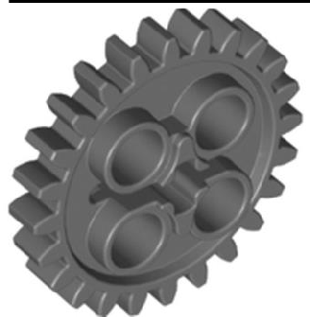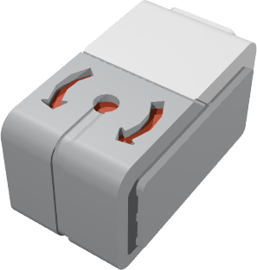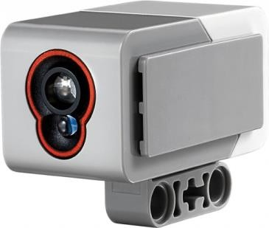**Задание №2. Напишите полные названия электронных компонентов LEGO Mindstorms EV-3:**

1 2

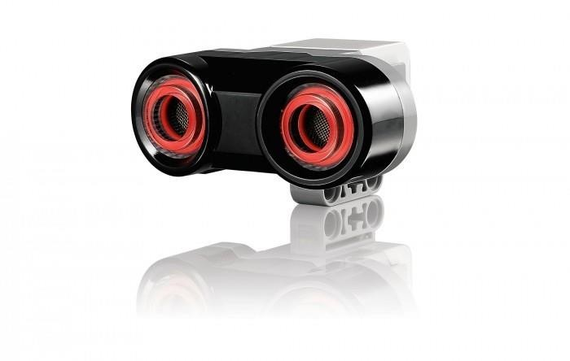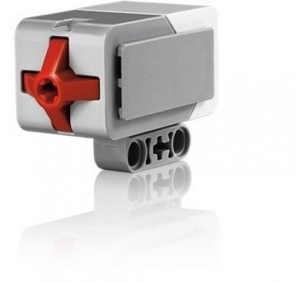3 4

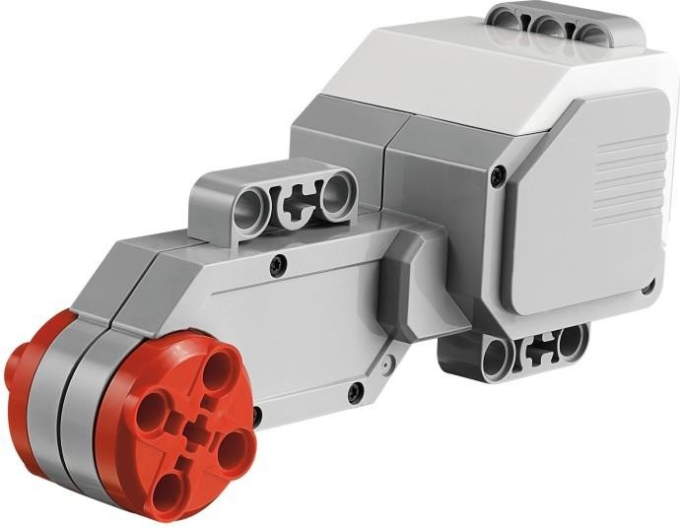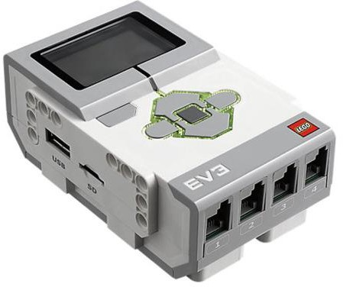5 6

**Задание №3. Перечислите основные правила работы в кабинете робототехники:**

**Задание №4.**

**Расскажите о портах LEGO Mindstorms EV-3:**